Kto taki psycholog?
Najważniejszym zadaniem psychologa w szkole jest wspieranie uczniów w każdej sytuacji, w której takiego wsparcia potrzebują. Wszelkie działania, które podejmuje psycholog, służą temu jednemu celowi: pomóc uczniowi w znalezieniu rozwiązania jego problemu.

Czy potrzebuję pomocy psychologa?
Pomoc psychologa przyda się szczególnie w sytuacjach, kiedy:
- masz jakiś kłopot i nie wiesz jak sobie z nim poradzić;
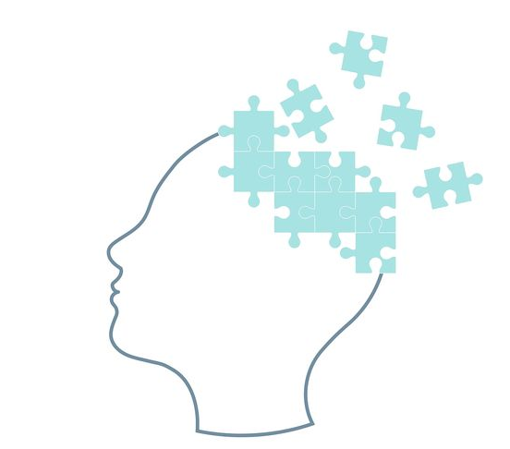
- chciałbyś podzielić się swoja radością lub sukcesem;
- masz trudności w dogadaniu się z kolegami czy koleżankami;
- nie potrafisz porozumieć się z rodzicami, nauczycielami;
- nie czujesz się dobrze w swojej klasie;
- martwisz się o coś i potrzebujesz pomocy;
- czujesz się samotny i niezrozumiany;
- chcesz podzielić się radosną informacją;
- jesteś nieśmiały i chciałbyś to zmienić;
- masz trudności w nauce;
- chciałbyś się czegoś dowiedzieć i nie wiesz kogo zapytać.

Zgłoś się na rozmowę do psychologa szkolnego p. Yulii Dyrdy. Wspólnie spróbujemy poszukać rozwiązania.

Zapraszam – piątki godz. 7.50 – 14.50, gabinet 3.

